Dicas
Se você está tentando copiar uma tabela ou gráfico no Word ou Power Point e o resultado final fica todo desconfigurado, essa dica é pra você.
Consiste no seguinte, você seleciona o que quer copiar em sua planilha, seja uma tabela, um gráfico ou qualquer outro objeto, mantém a tecla "SHIFT" pressionada e clica no menu "Editar" e em seguida "Copiar como Imagem".
Você ainda poderá optar por copiar como é exibido ou como será impresso, na dúvida, experimente uma opção e depois outra para ver quais são as diferenças, para cada situação o resultado final será diferente.
Depois de copiado é só colar direto usando CTRL+V.

Um dos recursos mais antigos da internet é a exibição de conteúdo dentro de tabelas. Elas não só eram usadas para mostrar dados, mas também para outros tipos de informação, como imagens, por exemplo. Hoje, quase todos os aplicativos locais são integrados com a web para obtenção de vários tipos de dados. O Excel 2007 é um desses aplicativos e uma de suas ferramentas é a de importação de tabelas em HTML para que você possa manipular os dados.
Digamos que você encontrou um site com uma tabela comparativa de câmeras digitais. Você decidiu incrementar essa tabela com sua própria pesquisa de preços, feita em Excel, mas para isso, é necessário que você importe os dados. Não é necessário que você salve a página web inteira no seu computador. Basta seguir os passos abaixo (em nosso exemplo, usamos uma tabela comparativa de placas de vídeo).
*Lembramos que essa dica não vale só para tabelas comparativas. Você pode usar essa importação para qualquer site que utilize tabelas, independente do conteúdo. Para quem conhece um pouco de HTML: o Excel reconhece as tabelas através da tag “table”.
1. Copie (CTRL + C) o endereço completo de onde você deseja importar os dados.
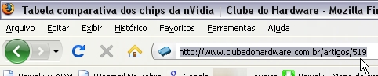
2. Abra o Excel e clique na guia “Dados”.

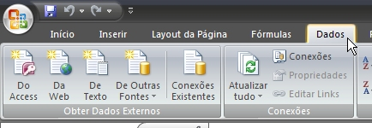
3. O primeiro grupo, “Obter Dados Externos”, contém um ícone com o texto “Da Web”. Clique nesse ícone.
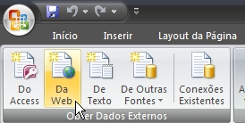
4. Será aberto um navegador interno do Excel. Cole (CTRL + V) na barra de endereço aquele que você havia copiado e clique no botão “Ir”. Aguarde o carregamento da página.
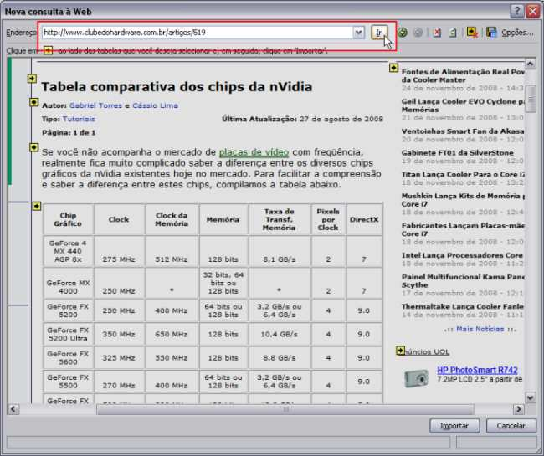
5. Perceba que todas as áreas da página que utilizam tabelas para mostrar o conteúdo são reconhecidas pelo Excel e assinaladas com uma seta em um quadrado amarelo. Clique na seta que aponta para a tabela desejada. O Excel marcará a tabela selecionada e mudará a cor do ícone para verde.
*Você pode selecionar mais de uma tabela para importar várias de uma só vez.
6. Depois de selecionar todas as tabelas a serem importadas, clique no botão “Importar”. Na pequena janela que se abrirá você poderá definir onde a tabela importada deverá ser inserida. Escolha sua opção e clique em OK.
Pronto! Depois de alguns segundos, a tabela do site estará na sua planilha, pronta para ser editada!

Outra Dica Para Importar Tabelas da Internet
Nesta dica, vou mostrar como inserir dados automaticamente da web em uma planilha Excel 2007. Isto é extremamente útil, pois com este truque permite que você atualize a sua planilha automaticamente e online.
Bem, vamos a um exemplo prático. Imagine que você tenha uma planilha com produtos comprados em Dólar e precisam ser convertidos em Real periodicamente.
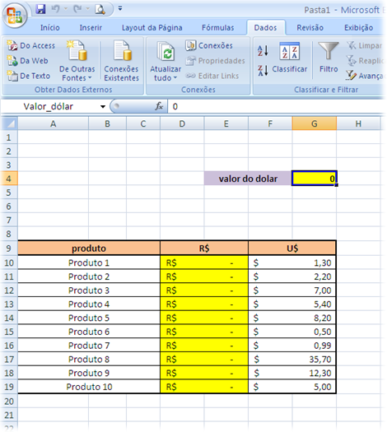
Normalmente você é obrigado a pesquisar o valor do dólar e digitar na célula G4. Isto pode demandar tempo e risco de falhas como esquecimento ou erro de digitação.
Vamos então importar os dados que podem ser atualizados de tempo em tempo, com um período definido por você.
1) Selecione a célula A1 e clique em <Dados> na barra de ferramentas superior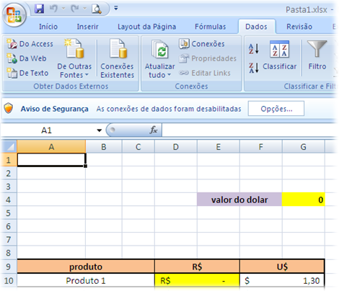
2) Em <Dados> você irá clicar em <Da Web>
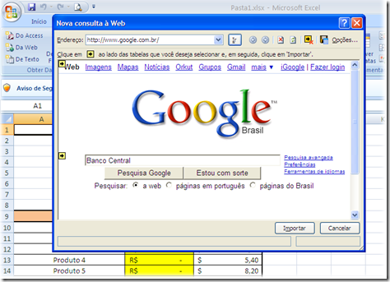

3) Em <Endereço:> digite www.google.com.br e pesquise “BANCO CENTRAL”
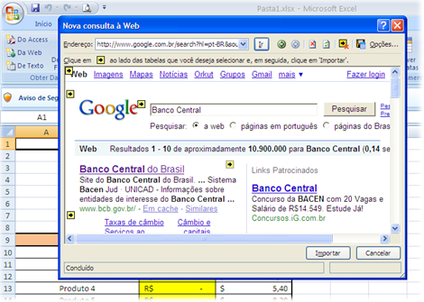
4) Selecione “Banco Central do Brasil”
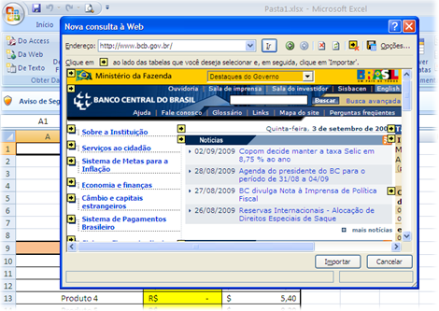
5) Role a tela para a direita e selecione em “Câmbio (em R$)“ o símbolo:

(este ícone indica a tabela que poderá ser selecionada e importada de um site ou blog e inserida em uma planilha de Excel)
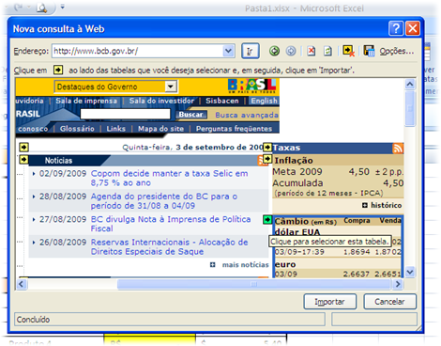
Clique no símbolo e no botão <Importar>
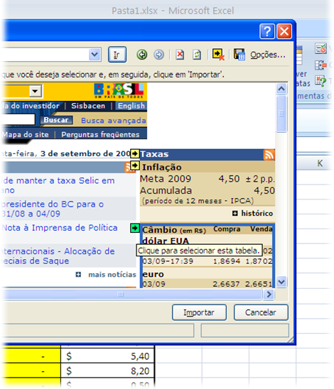
6) Observe que já está selecionada a célula que receberá os dados da Web, que no nosso exemplo é a célula A1. Se desejar, poderá alterar a célula ou acrescentar a tabela da web em uma nova planilha…
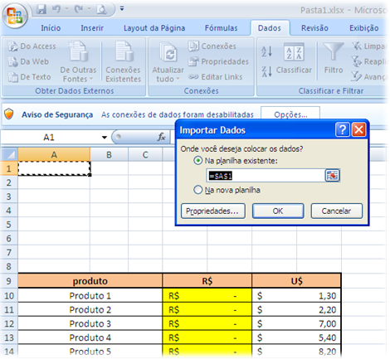
7) Após definida a célula de origem, clique em <Propriedades>
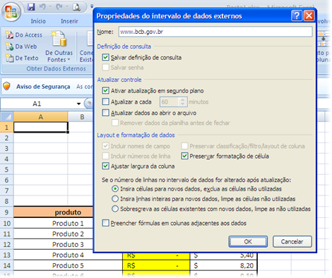

8) Defina os parâmetros de importação. Observe que em <Propriedades> você poderá definir o período para atualização online, que pode variar desde a cada 1 minuto. No nosso exemplo, definimos atualização a cada 20 minutos e <Atualizar dados ao abrir o arquivo>
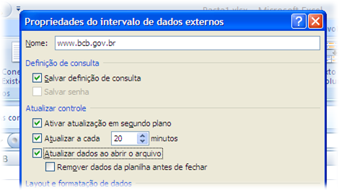
7) Agora clique em <OK> para propriedades e <OK> para Importar Dados, e pronto, você agora já tem a tabela atualizada inserida na sua planilha.
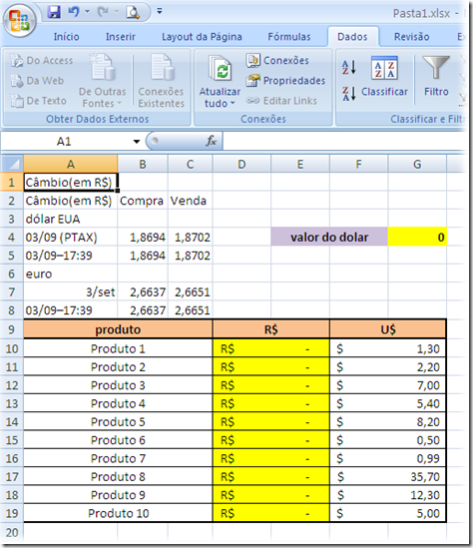

8) Agora vá na célula G4 e digite <=C4> e na célula E5 digite <=A5>, ficando dessa maneira:
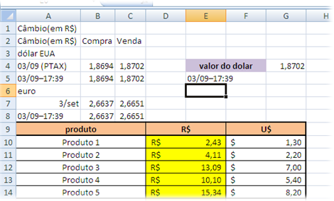
9) Depois é só multiplicar os valores de <=F10*G4> e copiar para as demais células de R$,
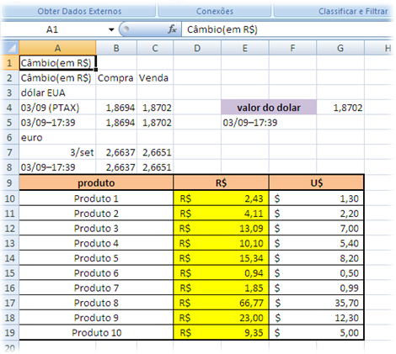
10) Agora salve a planilha e pronto, a sua planilha já está automatizada para atualizar os dados do dólar automaticamente a cada 20 minutos.
Mas lembre-se, é necessário estar com a planilha aberta e conectado na internet….
Caso deseje atualizar a planilha em qualquer momento, basta selecionar a célula de origem, no nosso caso a célula A1, clicar com o botão direito do mouse e selecionar <Atualizar>….

TIPOS DE ARQUIVOS

TXT
É um arquivo texto ou texto puro como é mais conhecido. Arquivos dos Word também são textos, mas ele gera um texto com formatação. O TXT é um formato que indica um texto sem formatação, podendo ser aberto ou criado no Bloco de Notas do Windows, por exemplo.

EXE
EXE é um tipo de arquivo usado no Windows para designar um aplicativo ou um programa executável. Ele pode ser o programa responsável pela instalação de um software, como pode ser o aplicativo principal do próprio software.

DLL
Também conhecida como biblioteca de vínculo dinâmico, é um arquivo que é usada geralmente junto como EXE como parte complementar de um software.

ZIP
Indica um arquivo compactado com outros arquivos ou pastas. É muito usado quando necessitamos enviar para outros locais uma grande quantidade de conteúdo ou pastas, então para diminuir o tamanho e facilitar o processo usa-se a compactação. O RAR é outro formato compactado bastante conhecido também.

PDF
O formato de arquivo PDF é um padrão da Adobe, a mesma empresa que é proprietária do Photoshop, Ilustrator, Flash, Fireworks e outros softwares gráficos. Como arquivo o PDF tem como principal característica o fato de ele ser fechado, isto é, não permitir mudanças no conteúdo gravado. Isto torna o formato bastante desejado para documentos, redação, comunicados e outros textos que precisam manter-se íntegros

DOC e DOCX
O formato de arquivos DOC é de propriedade da Microsoft e usado no Microsoft Word como padrão na gravação de arquivos textos. As versões mais recentes do Word incorporaram a extensão DOCX como evolução do DOC, isto aconteceu a partir da versão 2007 do Microsoft Word.

PPT e PPS
O formato PPT faz parte também do Microsoft Office e é usado no Power Point como padrão dos arquivos de apresentação que ele gera. Para gravar e ler um arquivo PPT é necessário ter o Power Point instalado e no caso do arquivo PPTX é necessário a versão 2007 ou superior.

XLS e XLSX
Este tipo de arquivo é usado pelo Excel para criar e editar planilhas. O XLS foi usado até a versão 2003, a partir da versão 2007 passou a usar o formato XLSX

JPG
É basicamente o principal formato de arquivos de imagens digitais atualmente. Além do computador, este tipo de arquivo é usado também nas câmeras digitais ou telefones com recurso de câmera. Ao tirar uma foto, o JPG geralmente é o formato que eles usam para gravar o arquivo.

GIF e PNG
São formatos de imagens muito usadas na internet. O ponto forte é que esses tipos de arquivos suportam transparência, permitindo a sobreposição sobre outras imagens ou fundos coloridos.

HTML
Essa extensão, assim como HTM ou outras similares são usadas para indicar um arquivo de códigos da linguagem HTML, principal tecnologia para criação de sites.

MP3, WAV, MID
São formatos de arquivos de áudio. MID e WAV já foram muito usados, mas recentemente com o surgimento do MP3, este último acabou se tornando um modelo mais atraente já que consegue uma compactação muito grande reduzindo o tamanho do arquivo sem grandes perdas de qualidade.

AVI, MPG, WMV e MOV
São arquivos de vídeos. WMV, por exemplo, é o formato padrão do Windows Media Player, mas outros também são bastante populares.

Outros tipos de arquivos

PSD. Usado pelo Photoshop
CDR. Usado pelo Corel Draw
AI. Principal formato no Ilustrator
XML. Arquivo de texto da linguagem XML para documentos em internet
CSS. Tecnologia para formatação de documentos HTML
JS. Arquivos da linguagem Javascript para páginas de sites
PHP, ASP, ASPX, JSP, CFM. Tecnologias empregadas na internet para criação de páginas dinâmicas.
SVG. Novo formato de imagens para a internet.
TIF. Arquivo de imagem que pode ser manipulado em alguns editores de imagens.
FLA e SWF. São arquivos criados pelo Adobe Flash. O primeiro é o original e editável, o segundo é criado como trabalho finalizado e, portanto utilizável na internet, por exemplo.
DWG. Extensão de arquivos do Autocad.
SQL. Contém códigos da linguagem SQL usada na administração de banco de dados relacionais.

